1500 Euro für Kinderhospiz
Spendenerlös eines Konzerts von „Linzgau-Brass“ und „Criminal Harmonists“ übergeben
Pfullendorf-Aach-Linz (ror) Marlies Breher konnte einen Scheck über 1500 Euro für das Kinderhospiz St. Nikolaus in Bad Grönenbach im Allgäu entgegennehmen. Mitte November hatten die Bläsergruppe „Linzgau-Brass“ und die „Criminal Harmonists“ ein Benefizkonzert im Pfarrheim Aach-Linz gegeben. Rund 150 Gäste ließen sich diesen Konzertabend nicht entgehen. Das Konzert kostete keinen Eintritt, aber dafür baten die Veranstalter um Spenden für das Kinderhospiz. „Eine gute Idee“, so Marlies Dreher, damit ergebe sich in der Regel ein größerer Spendenbetrag als über die Eintrittsgelder.
Es gebe leider in Deutschland keine kostendeckende Finanzierung für Kinderhospize. Umso mehr ist man auf solche Spendenaktionen angewiesen. Das Kinderhospiz St. Nikolaus betreut Kinder und Jugendliche mit einer lebenslimitierenden Erkrankung. Trotz der niederschmetternden Diagnose „Ihr Kind ist unheilbar krank“ geht es in Bad Grönenbach bei der Betreuung der Familien darum, die noch verbleibende Lebenszeit so schön und angenehm wie möglich zu gestalten.
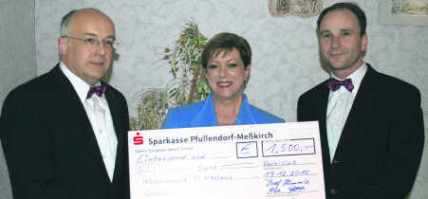
Für das Kinderhospiz St. Nikolaus in Bad Grönenbach im Allgäu überreichten Josef Hämmerle (links) und Martin Fröhlich (rechts) einen Spendenscheck über 1500 Euro der Bläsergruppe „Linzgau-Brass“. Marlies Dreher nahm den Scheck im Bürgersaal in Aach-Linz in Empfang.

